Caderno de Especificação Técnica

Venda do Equipamento de Produção de Cavaco
Site Logistics – Breu Branco – Pará

OBJETIVO

Este Caderno de Especificação Técnica (CET) tem como objetivo estabelecer os requisitos mínimos necessários para organizar e realizar venda do equipamento de Produção de Cavaco – DEMUTH DPF 350/600 7 RT Objetivo principal e alinear os ativos não utilizados ou excedentes, maximizar o valor arrecado e otimizar a gestão do estoque da empresa Fábrica de Silício da Palmyra do Brasil Ind. e Com. de Silício Met. e Rec. Naturais Ltda em Breu Branco, Pará.
Todos os requisitos descritos neste documento deverão ser atendidos, sendo considerado seu descumprimento falta grave e impeditiva para a prestação dos serviços solicitados. As aprovações e autorizações devem estar de acordo com esta especificação, para garantir a excelência do desempenho e performance operacional, atendendo a objetivos de EHS, Confiabilidade, Qualidade, Produtividade, Disciplina Operacional, Ética e Respeito a Inclusão e Diversidade.
- ESCOPO DO SERVIÇO
2.1 Informações básicas e considerações iniciais
Em conjunto com a proposta técnica e comercial, é necessário apresentar também o formulário de pre-qualificação devidamente preenchido, disponibilizando quando necessário todas as evidências que comprovem as informações.
A Contratada será bem vinda para uma visita técnica e entender o escopo da prestação do serviço no detalhe, no caso de dúvidas e possíveis alterações no escopo desta CET, sendo imprescindível a negociação antes de emitir a proposta técnica comercial.
2.2 Informações técnicas
O equipamento de Produção de Cavaco foi fabricado pela DEMUTH, é uma máquina que se destina a picar qualquer tipo de madeira, roliça ou não e cujos cavacos utilizado para picar a madeira nas medidas de 10cm resultante se destinam a processos químicos, aglomerados ou combustível. A construção do equipamento de avanço garante o transporte perfeito dos materias, alem da padronização do cavacos.
Tendo em vista sua construção inteiramente soldada é máquina extremamente robusta, ideal para serviço continuo, não requerendo grandes manutenções e consequente pessoal especializado.
O escopo do serviço a ser contratado é a venda do equipamento de Produção de Cavaco conforme descrito a seguir:
2.3 Descrição do Equipamento
Os itens descrito abaixo compôem o equipamento do picador de toras e que estarão para venda neste BID.
Tipo: Industrial
Marca: – DEMUTH DPF 350/600 7 RT
Alimentação: Elétrica
Condições: Equipamento usado, operou por 36 anos
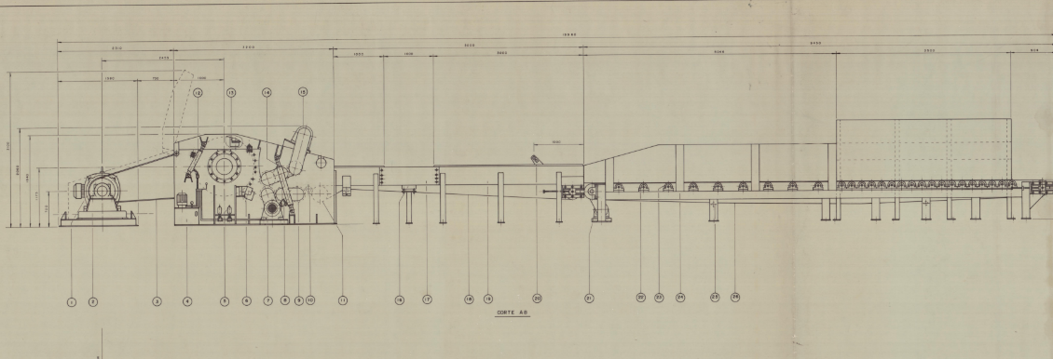
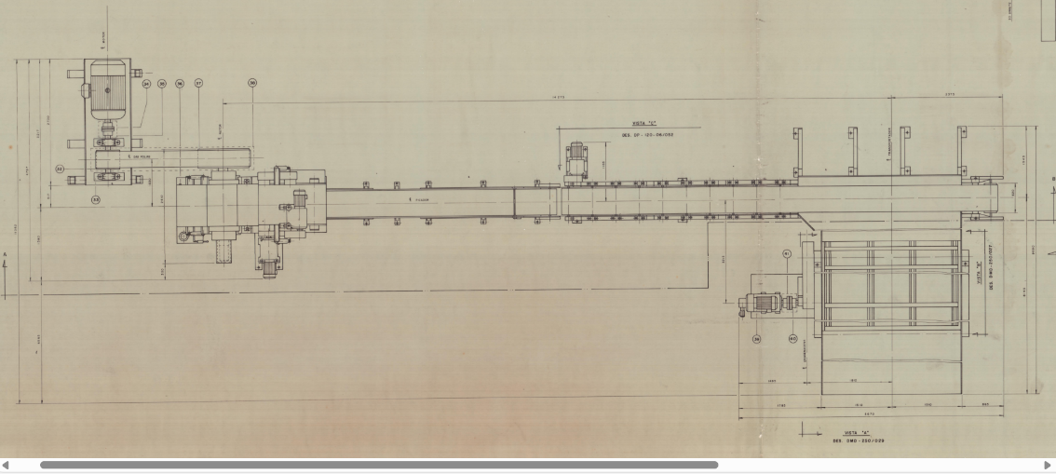
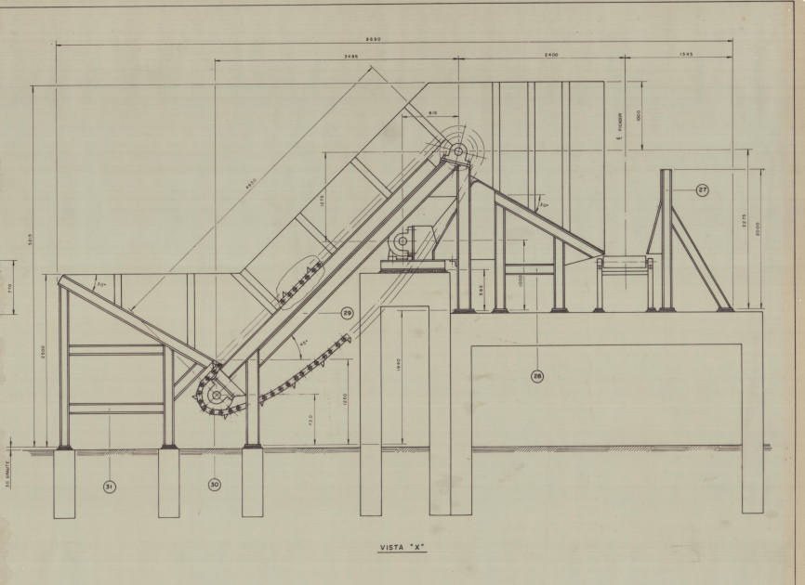
2.3.1 Desenho do Equipamento de Produção de Cavaco
1-MOTOR PRINCIPAL - WEG
DESCRIÇÃO – 350 HP
DIMENSÕES- 900 RPM, IP55
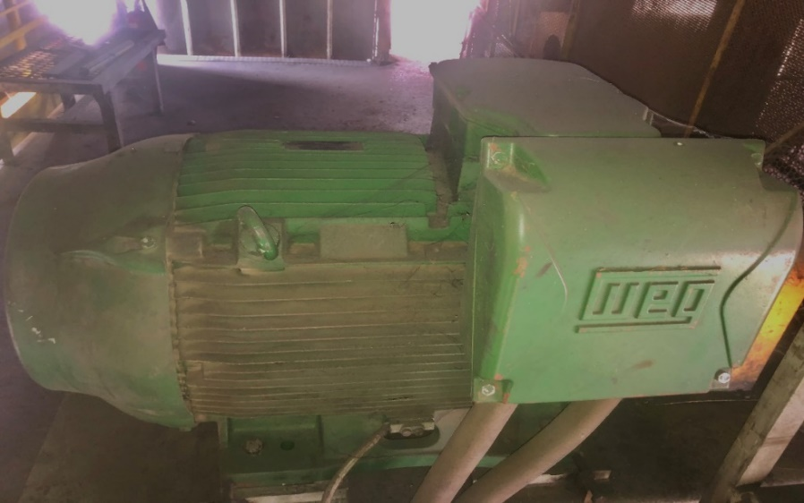
MATERIAL- 60 HZ, 440 V –

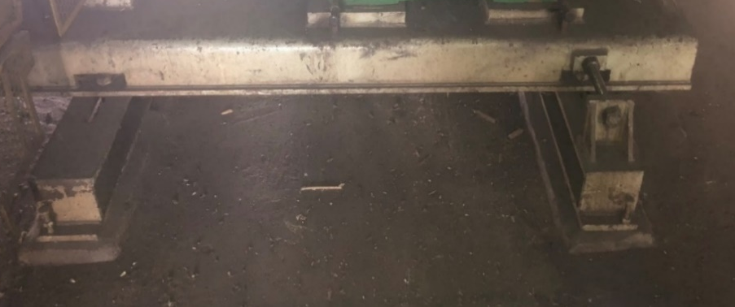
2-BASE MOTOR
3-CORREIA DE ACIONAMENTO – EXTREMULTUS
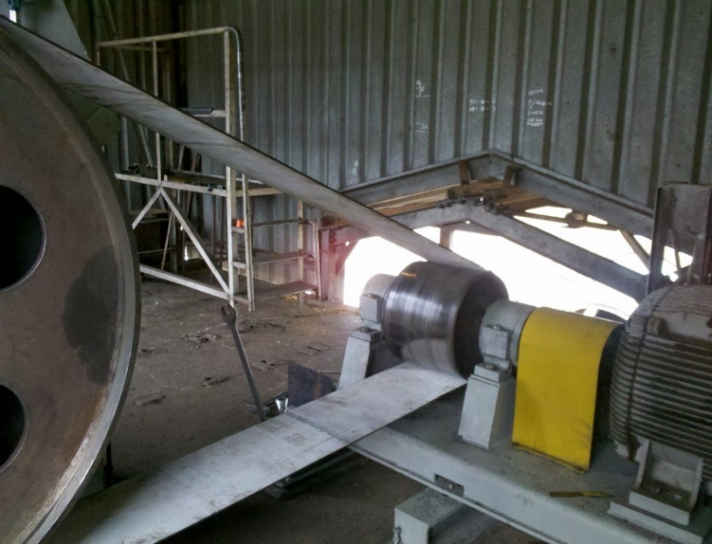
LT 54 380x7750

4-UNIDADE HIDRAÚLICA POR MOTOR – RACINE – WEG
MOTOR 4CV 6 POLOS, TUBULAÇÕES, VÁLVULAS
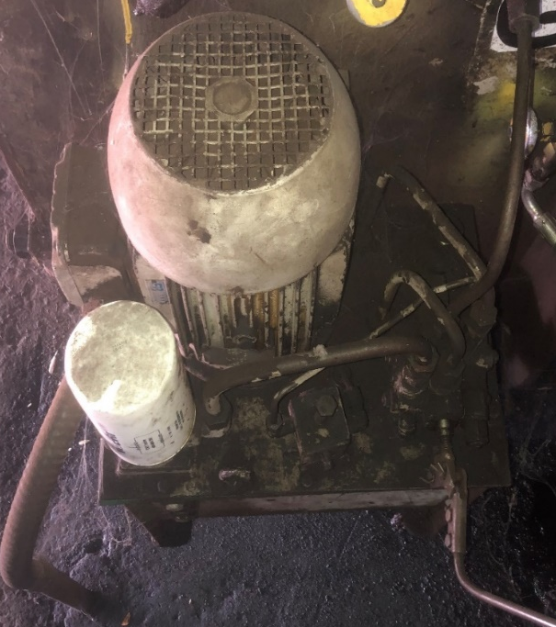
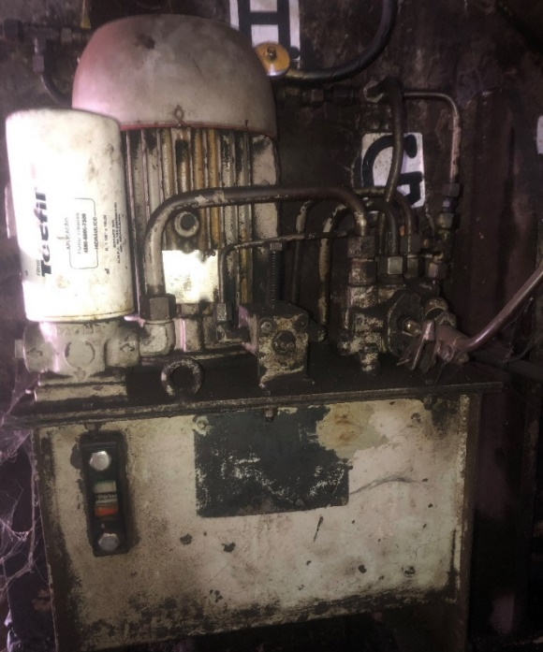
FILTRO, MANÔMETRO E UNIDADE HIDRAÚLICA

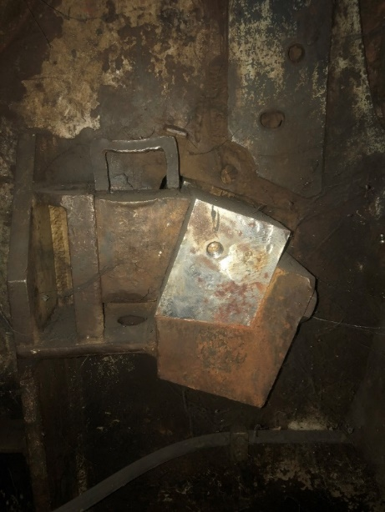
5-SISTEMA CONTRA FACA

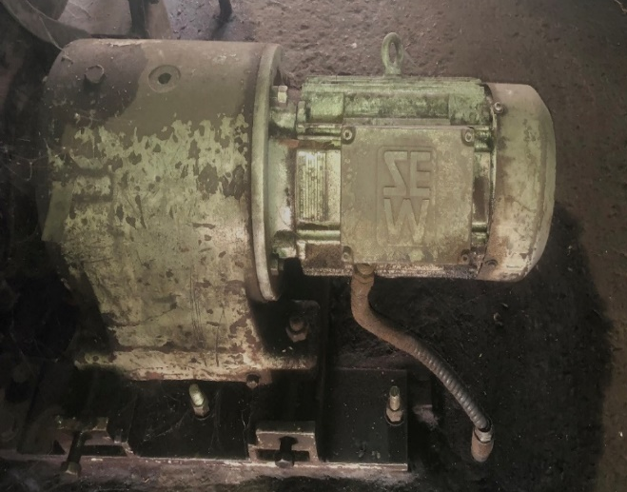
6-MOTOR REDUTOR INFERIOR – SEW R100DZ 132 ML4 9,2KW 53RPM

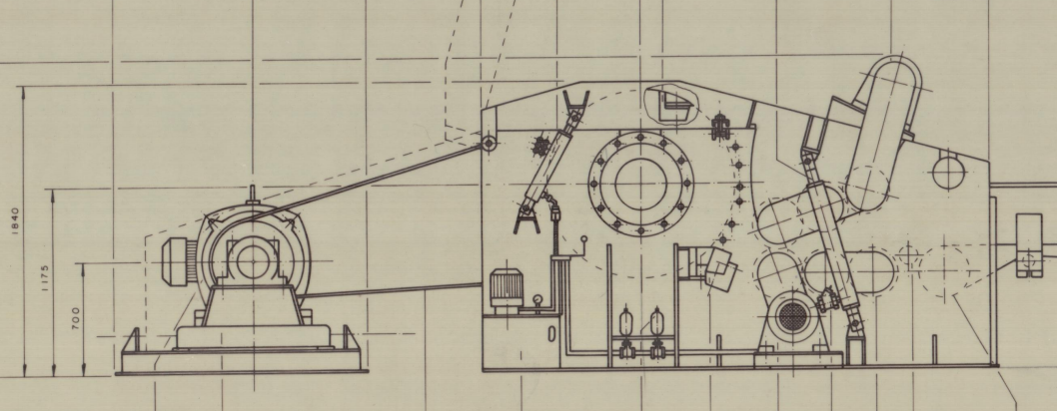
7-VÁLVULA REGULAMENTADORA DE FLUXO – RACINE OFI SHPO 03H 3/8 NPT

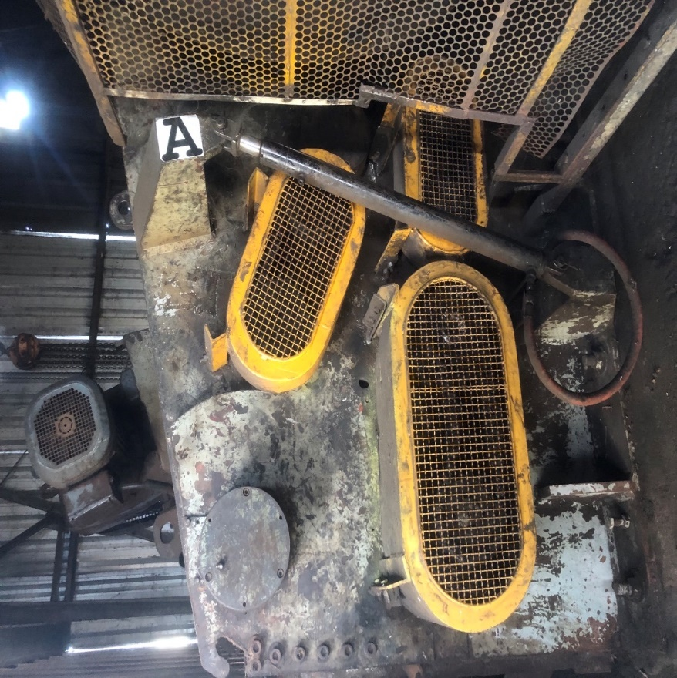
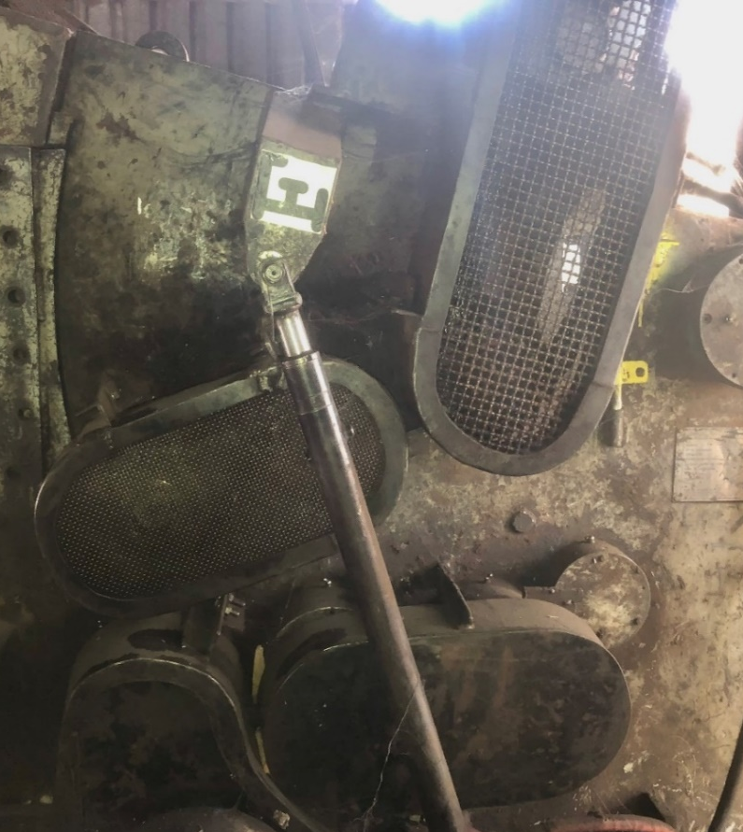
8-ROLO TRANSPOTADOR DENTADO (6 ROLOS )
2
3
1
4
5
6

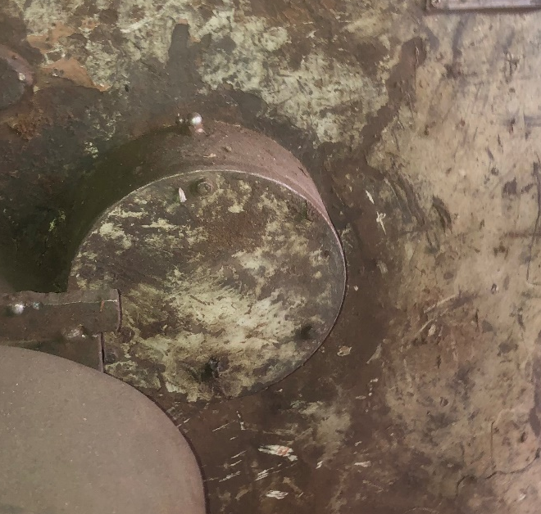
9-ROLO ACELERADOR (PROTEÇÃO DO ROLO)

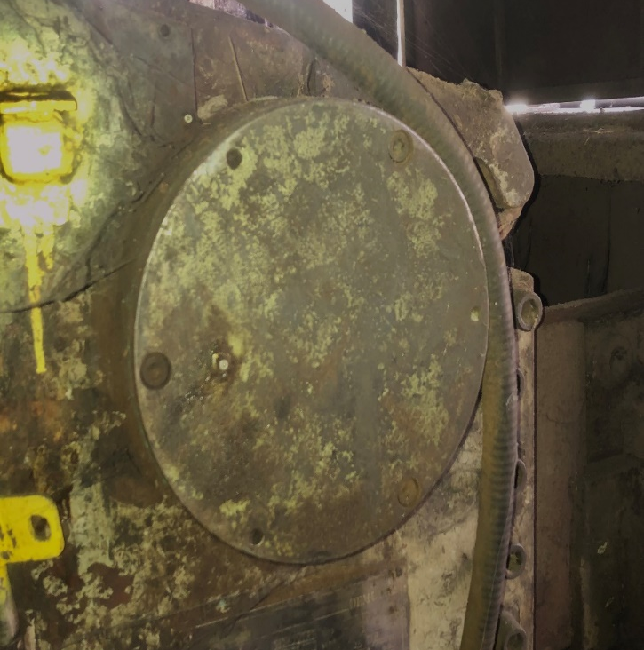
10-ROLO TRANSPORTADOR DA CORREIA (PROTEÇÃO DO ROLO)

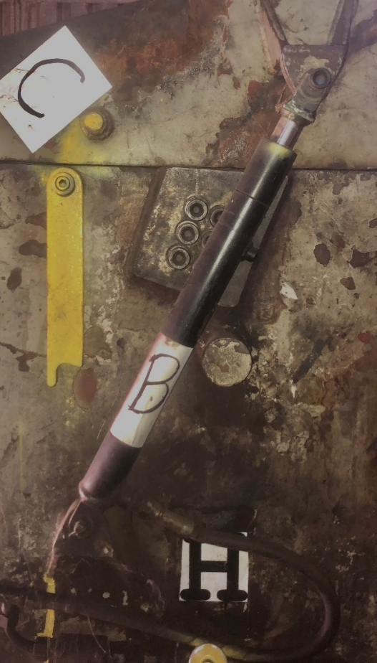
11- CILINDRO ELEVAÇÃO CAPOTA DO ROTOR: 2 CILINDROS

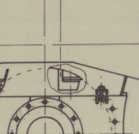
12- ROTOR 2 FACAS

13- CILINDRO AMORTECEDOR: 2 CILINDROS
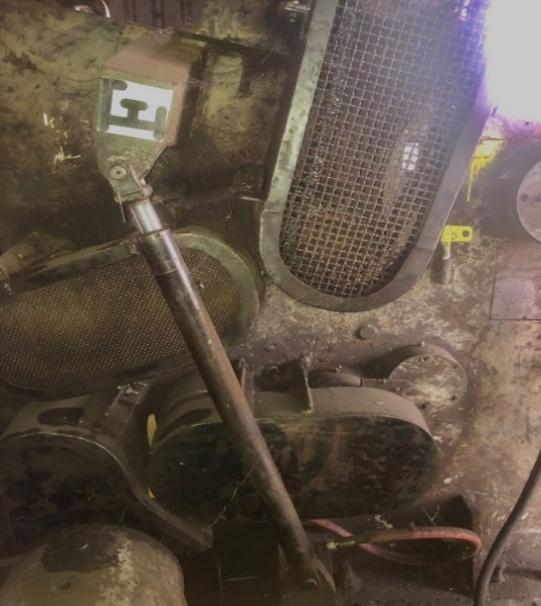

14- MOTOR REDUTOR SUPERIOR - SEW
R100 DZ 132, ML4, 9,2KW, 53 RPM
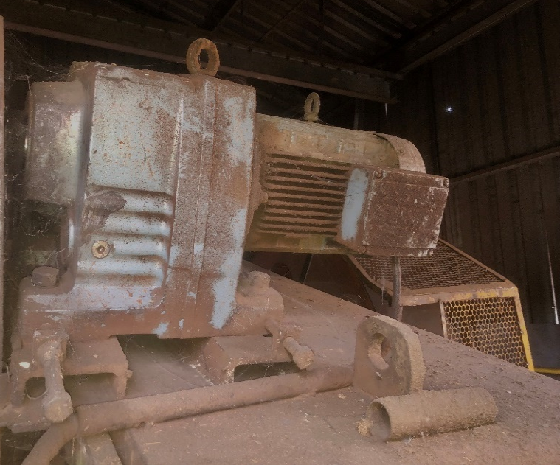

15-DETECTOR DE METAIS – COESTER
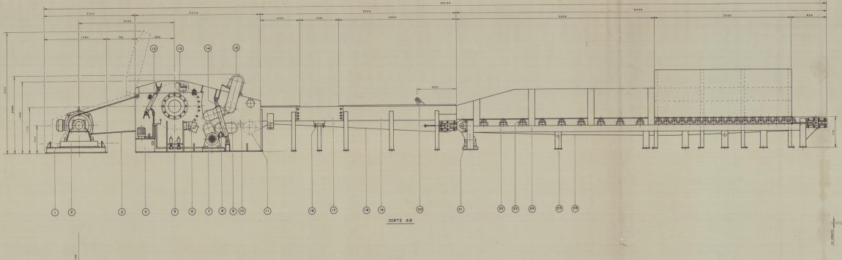
(BAIXO DA CORREIA ALIMENTADORA TC-18) DTM 030

16-CALHA DESMETALIZADA (FIBRA)
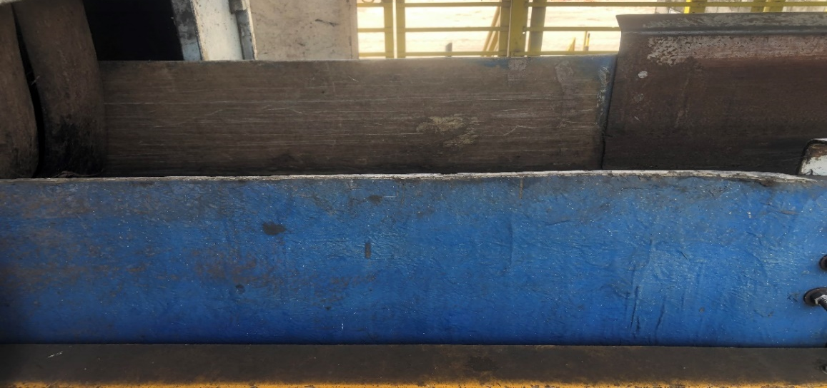
CORREIA ALIMENTADORA TC-18

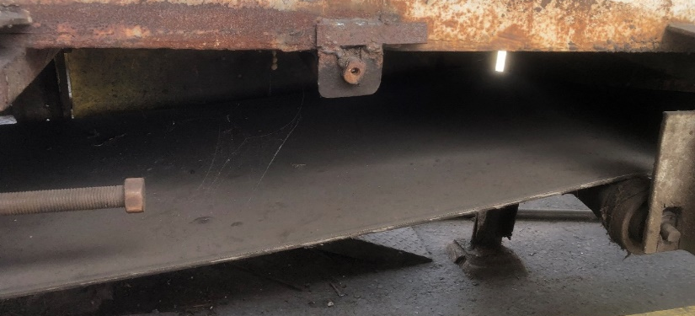
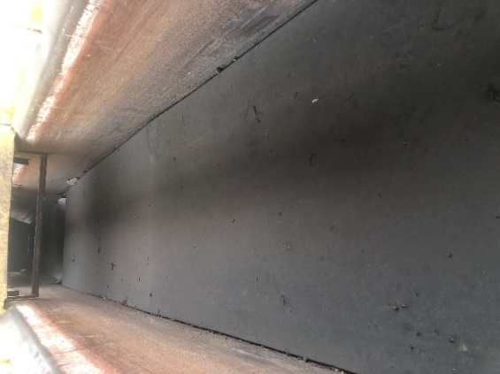
17- CORREIA ALIMENTADORA TC18 PN2200, 2 LONAS, 605X11200
18-CALHA ALIMENTADORA
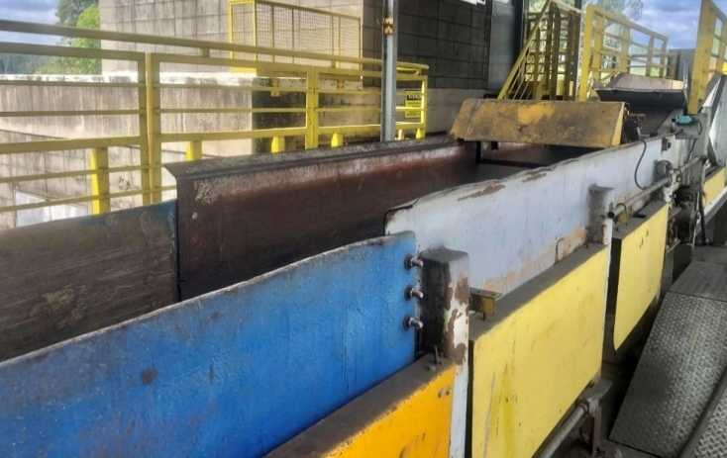

19-MOTOR REDUTOR DA CALHA – SEW TC-18
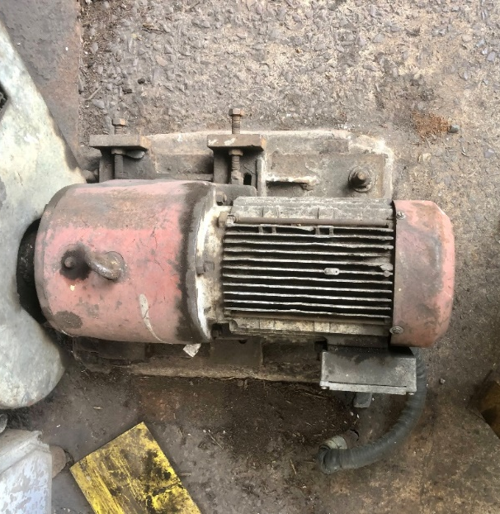
R80, DZ132 S4, 5,5KW, OK78RPM

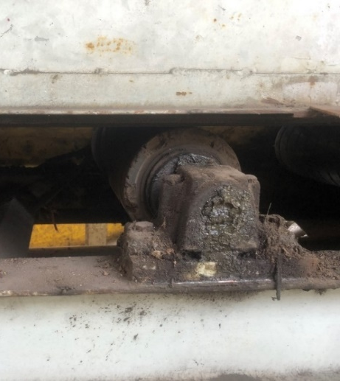
20- MANCAL CALHA DE IMPACTO (EM TORNO DE 27 MANCAIS DE CADA LADO)

21-ROLETE DE IMPACTO (EM TORNO DE 27 ROLETES DE IMPACTO)
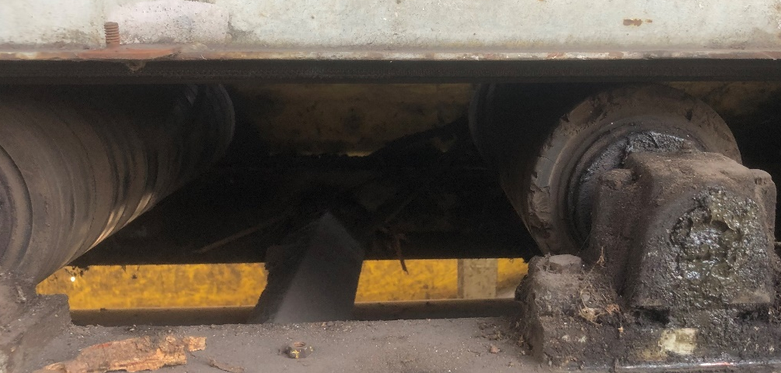

22- CALHA DE IMPACTO – DP 120-06/052 (ESTRUTURA AMARELA)
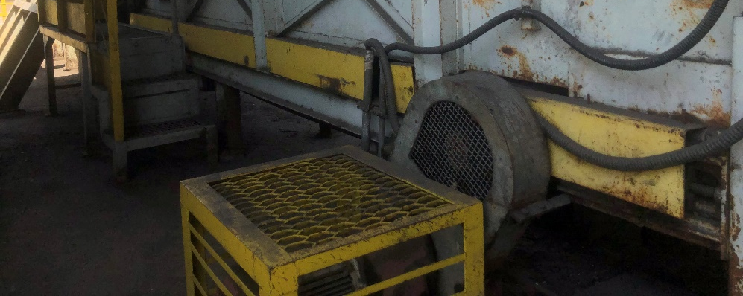

23- 11 ROLETES DE RETORNO
2 ROLETE DE RETORNO NA TC13, 2 NA TC18
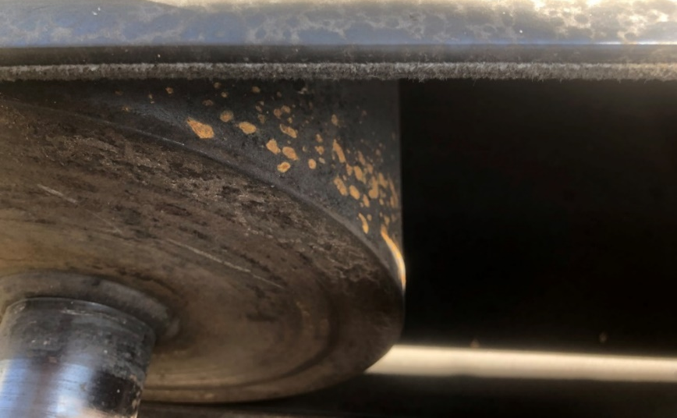
2 NA TC31 E 5 NA TC21
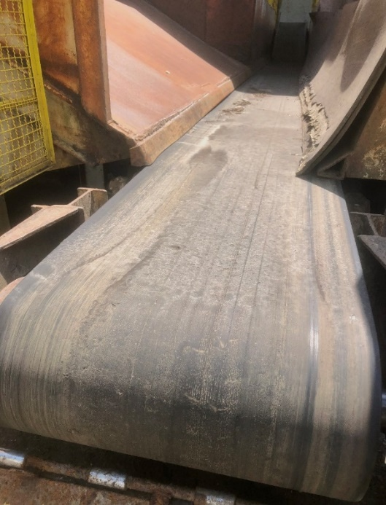
24- CORREIA ALIMENTADORA TC 13

25- ANTEPARO
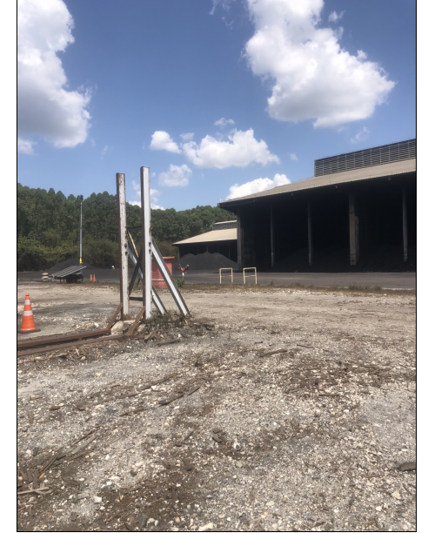
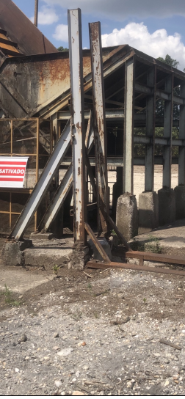

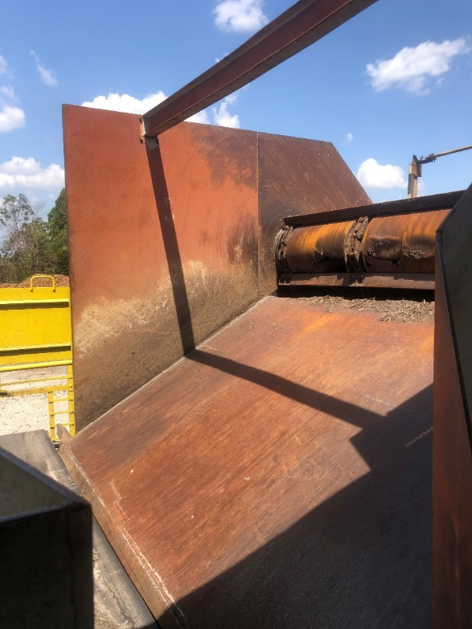
26- MESA DE DESLIZAMENTO

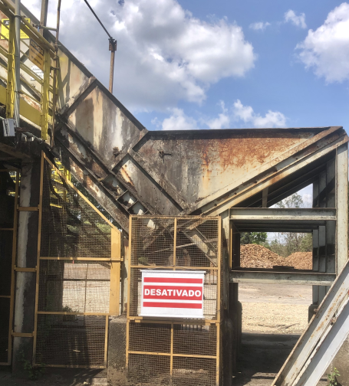
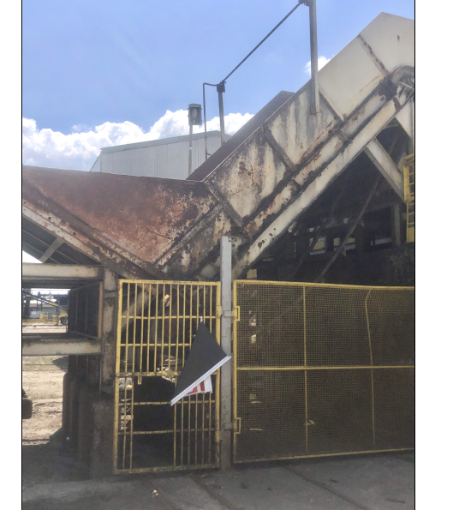
27- MESA DOSADORA- DMD 250/027

28- 4 CORRENTES TRANSP.
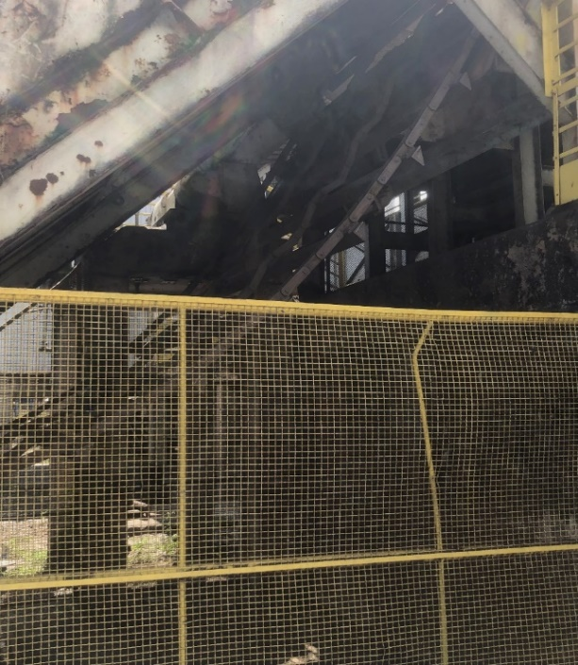
P=125 92 ELOS

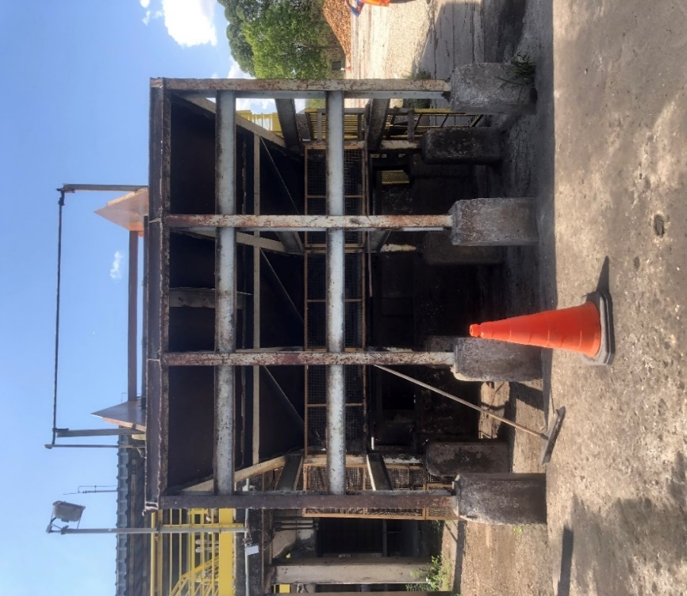
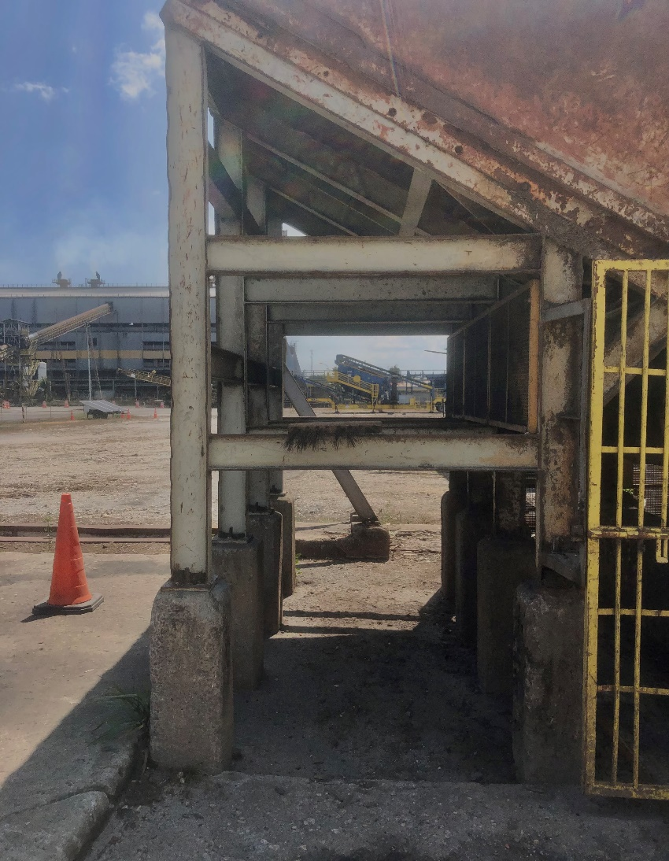
29- PLATAFORMA DE DESCARGA

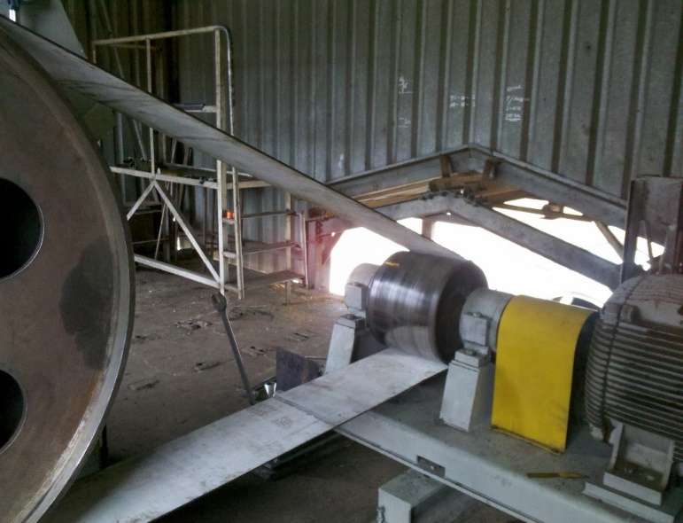
30- POLIA MOTORA

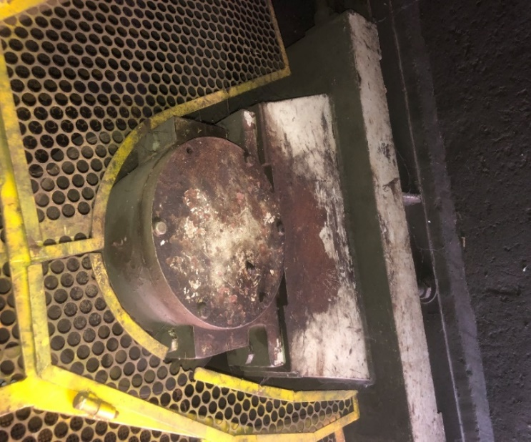
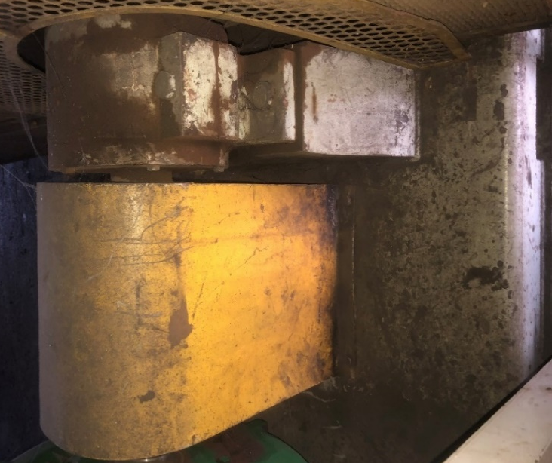
31- 2 – MANCAIS: 1 DE CADA LADO

32- ACOMPLAMENTO FLEXÍVEL (FICA DENTRO DA PROTEÇÃO DO ACOMPLAMENTO)
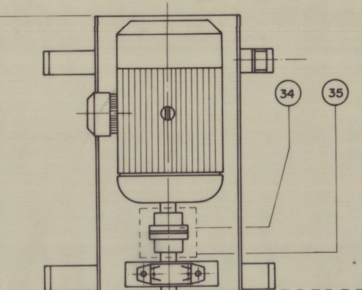
TSCHAN NOR- MEX G 265

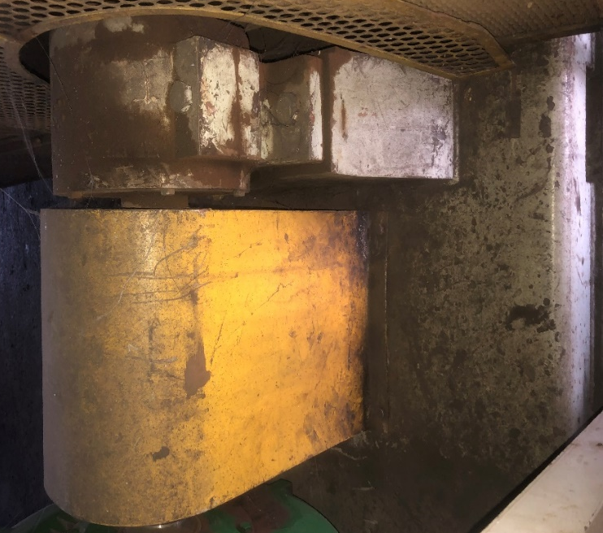
33- PROTEÇÃO DE ACOMPLAMENTO

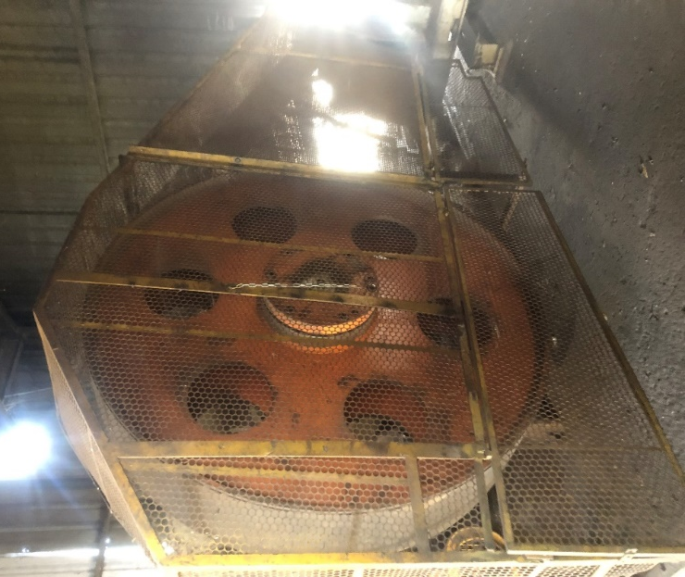
34- POLIA MOVIDA, ESTRUTURA LARANJA REDONDA 1100

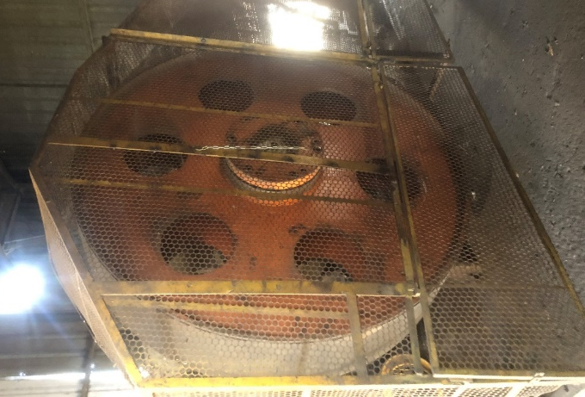
35-PROTEÇÃO DE POLIAS, ESTRUTURA AMARELA GRANDE

36-CONJUNTO DO MOTOR VARIADOR E REDUTOR -
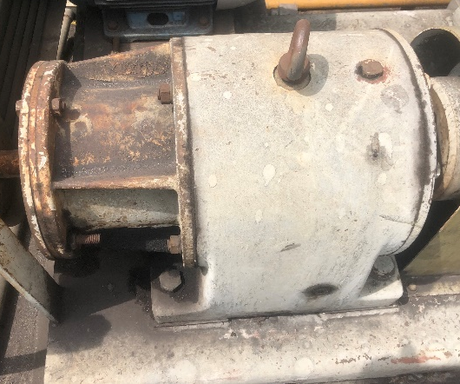
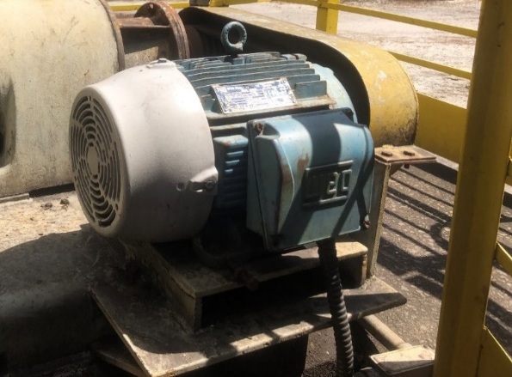
R100 VU5UEF, DZ 60M4, 11KWV 7,4/32

37- ACOMPLAMENTO FLEXÍVEL – VULKAN (FICA DENTRO DA PROTEÇÃO DO ACOMPLAMENTO)
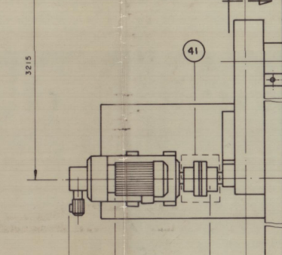
TSCHAN NOR MEX G-265

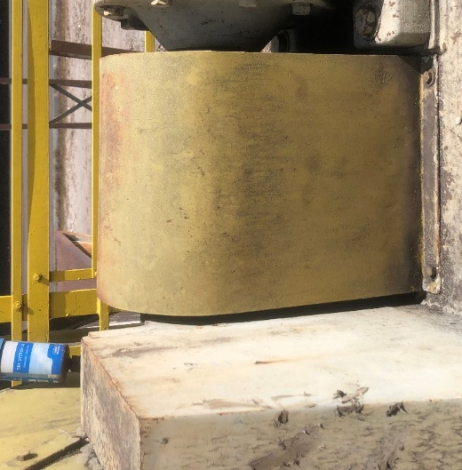
38- PROTEÇÃO DE ACOMPLAMENTO

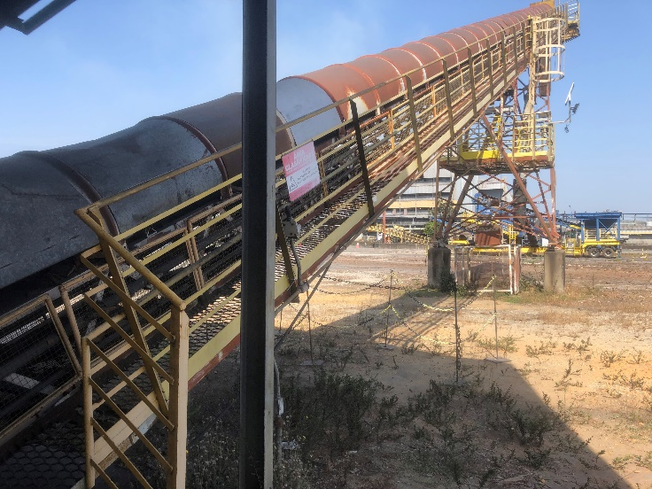
39- CAPOTA DE PROTEÇÃO CORREIA

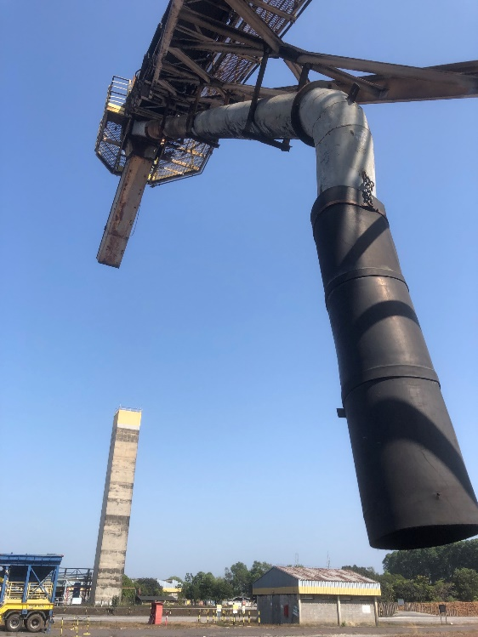
40- DUTO
Estrutura de Borracha
Estrutura Metálica

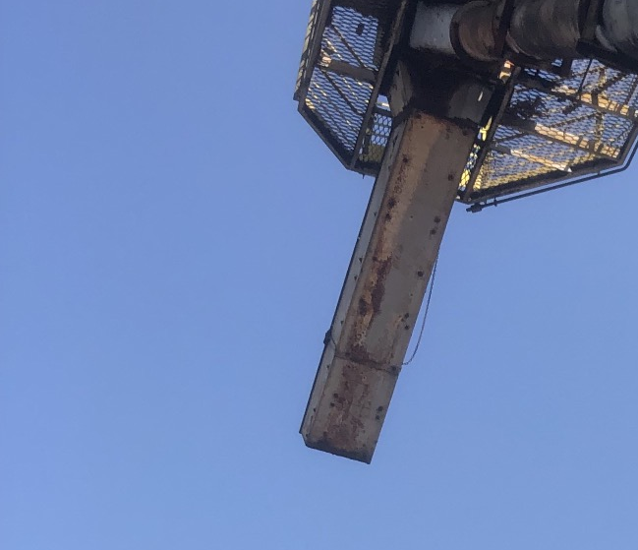
41- BICA DESCARREGAMENTO DE CAVACO

42- CONTRA PESO CORREIA 520 kg
INCLUI PROTEÇÃO E CABO DE AÇO
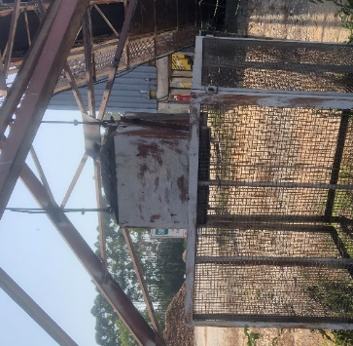

Pecas da Estrutura TC-31
Descrição | Quantidade
Motor | 1
Rolete de retorno | 2
Mancais | 4
correia | 1
Caixa de proteção de motor | 1
Roletes | 33
Cavaletes de rolete | 11
Proteções de tela | Várias
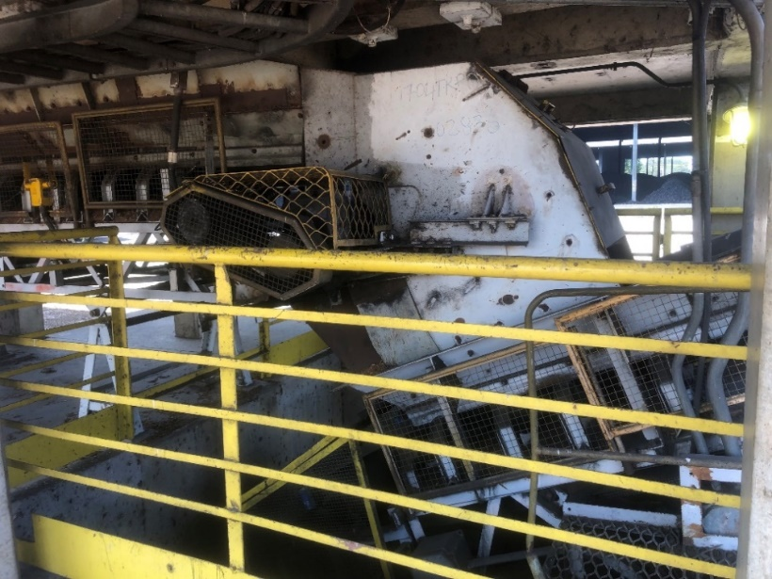
43- ESTRUTURA DA TC 31

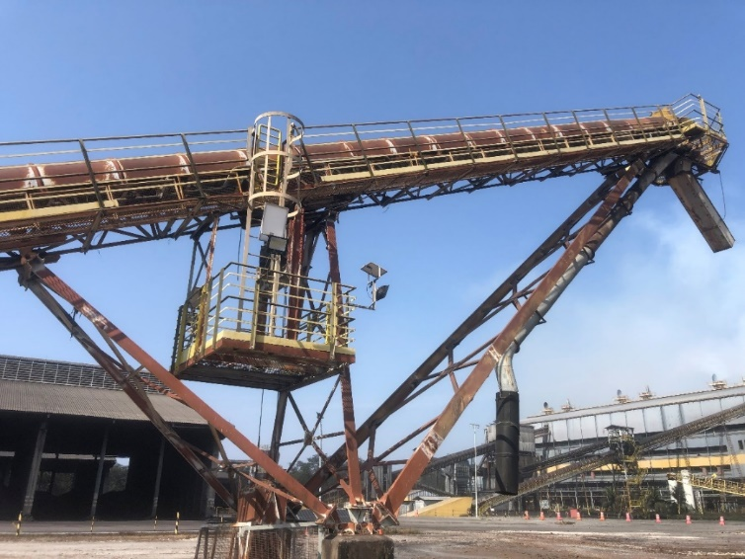
45 -ESTRUTURA TC 21
Pecas da Estrutura TC-21
Descrição | Quantidade
Motor | 1
Rolete de retorno | 5
Mancais | 10
correia | 1
Caixa de proteção de motor | 1
Ventilador | 1
Cavalete de rolete | Vários
Roletes de impacto | Vários

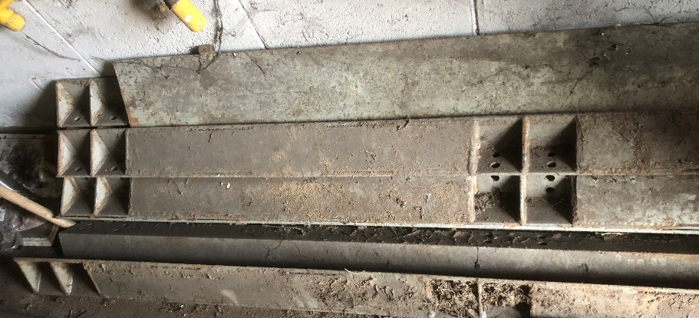
46- 10 LONGARINAS
47- 2 CAIXA DE REJEITO – ALIMENTADOR DE CORRENTES

Comprimento: 3,55 M
Largura: 75CM
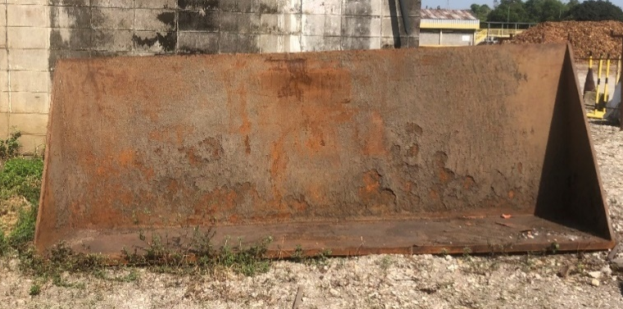
Altura: 1,50M

Comprimento: 2,45M
Largura:1M
Altura: 1,25M
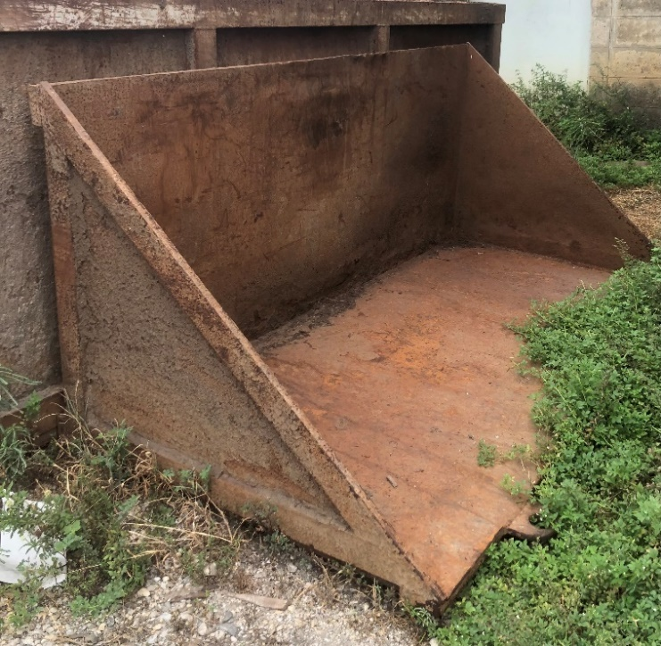

- – TRATORES - GRUAS

Todos manuais de montagem, desmontagem e manutenção serão enviado juntamente com tratores

- Todos os tratores da marca VALMET estão desativados

1 - Tratores
Marca: Valmet
Modelo: 980
Ano:1989
S/N: 980.407.04270 / 980.407.04911
1 - Implemento
Marca: Implemater
Modelo: CF 5550
Ano: 1989
S/N:0989262/-
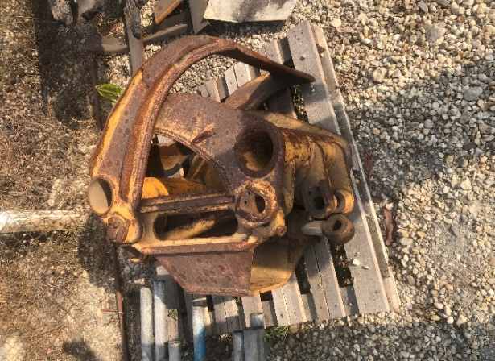
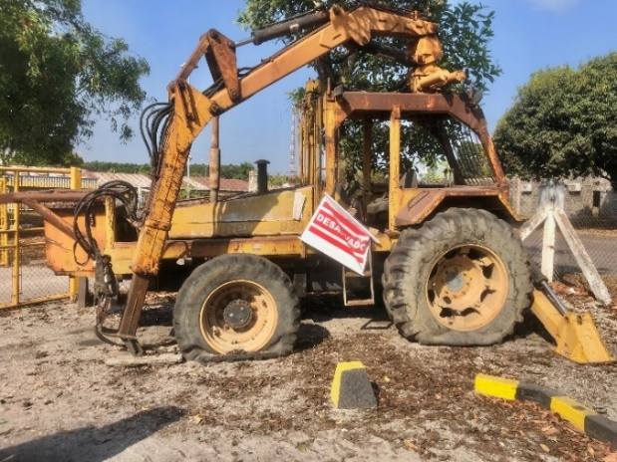
50- 2- CARRETINHA
Não está funcionando pneus, não possui bateria, bomba hidráulica e rotor da garra.

Imagem abaixo e a garra do trator.
Não está funcionando pneus e não possui bateria.
Comprimento:3,93M
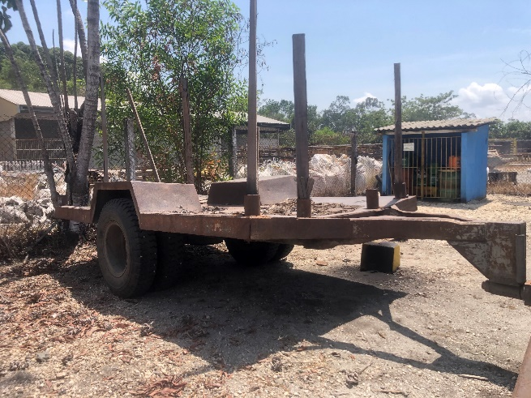
Largura: 2,30M

Comprimento:4,55M
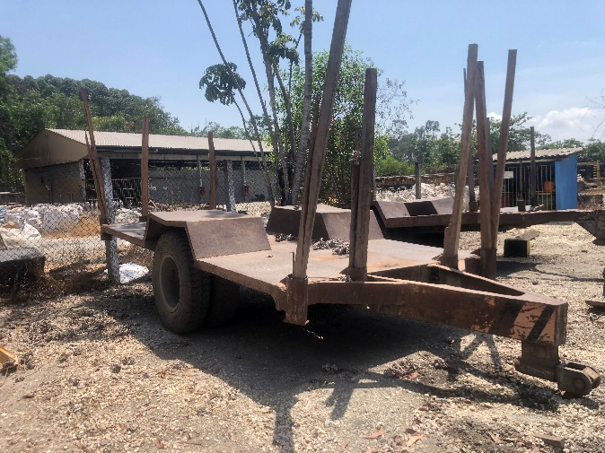
Largura:2,30M
2.4 Peças reservas
Descrição | Quantidade
Acoplamento Vulkan Normex G265 | 12
Correntes P125 92 ELOS P/N | 8
Rebolo tipo copo Norton | 12
Acumulador Hidr. BOSCH HIDA 0,7/150/151 | 3
Filtro de retorno OFS A15 AE 01 | 3
Cilindro hidráulico 40x49,2 x680 | 2
Segunda contra faca | 18
Rolo dentado fêmea DPF 350/600/ 7RT A3 | 3
Rolo dentado macho DPF 350/600 7 RT A3 | 6
Carcaça interna DPF 340/600/ RRT - PICACO | 1
Bigorna de impacto 118x 149,8x1364 MM | 1
Correia de acionamento LT54 380X8400 | 3
Facas | 32
Contra faca | 4
Caixas de Faca suprema 700x199, 2x20 | 4 Caixas
Engrenagem roda tripla - 24 dentes | 1
Engrenagem roda dupla - 24 dentes | 2
Engrenagem roda dupla – 22 dentes | 2
Engrenagem roda tripla – 22 dentes | 1
Engrenagem roda dupla - 20 dentes | 1
Engrenagem roda tripla - 22 dentes | 1
Anéis de fixação | 12
Roleta TT 7012- 210X274 | 1
Segunda contra faca | 11
Eixo do rolo dentado | 1
Redutor | 1
Mancais | 14
Bucha de fixação da polia | 1
Juntas do acoplamento | 3
Eixo de acoplamento | 1
Proteções de rolos transportadores (Dentado) | 6
Correntes pequenas | Cerca de 6 a 7
Coroa das correntes | 4
Mancal | 1
Tampa do Mancal | 1
Roda dentada -80 1B36 | 11
Facas P/DPF 340/600 | 23
Chapa de desgaste | 3
Roda dentada 80- 1B13 | 3

2.5 Manuais
Todos manuais de montagem, desmontagem e manutenção serão enviado juntamente com equipamento.

